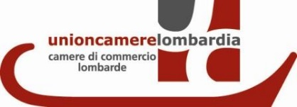

in collaborazione con le Associazioni regionali dell’Artigianato: Confartigianato, CNA, Casartigiani e CLAAI

CONFERENZA STAMPA

Milano, 6 febbraio 2018 - Ore 11.00
Unioncamere Lombardia
Via E. Oldofredi, 23

I RISULTATI DELL’ANALISI CONGIUNTURALE DELL’INDUSTRIA E
DELL’ARTIGIANATO MANIFATTURIERI IN LOMBARDIA
4° TRIMESTRE 2017

11.00 Apertura dei lavori
Gian Domenico Auricchio
Presidente Unioncamere Lombardia

11.10 Presentazioni dei dati e delle analisi
Il quadro congiunturale
Pietro Ferri
Professore emerito Economia Politica – Università di Bergamo

Gli scenari previsionali
Massimo Guagnini
Prometeia

Il mercato del lavoro
Giampaolo Montaletti
PoliS Lombardia

11.30 Interventi
Marco Bonometti
Presidente Confindustria Lombardia

Eugenio Massetti
Presidente Confartigianato Lombardia in rappresentanza delle Associazioni regionali dell’Artigianato

11.50 Conclusioni

Paolo Mora
Vicario del Direttore Generale Sviluppo Economico Regione Lombardia

